Санкт-Петербургский государственный политехнический университет
Институт Прикладной Математики и Механики
Кафедра «Теоретической механики»

ОТЧЕТ
о выполнении лабораторной работы по вычислительной механике
«Статическая и динамическая задачи о деформации балки»

Выполнил
студент гр.33604/1 Филимонов А.С.
Руководитель
Ассистент Ле-Захаров С.А.

Санкт-Петербург
2015
СОДЕРЖАНИЕ

1. Постановка задачи………................................................................................ 3
2. Выполнение расчетов в ABAQUS ................................................................. 4
3. Результаты......................................................................................................... 5
4. Выводы.............................................................................................................. 14

Постановка задачи
Дана стальная балка(Рис.1). Нужно решить следующие задачи:
- Найти перемещения интересующих нас точек (A и B) по оси OY, а также угол наклона в этих точках, вызванных действием заданной статической нагрузки. Построить эпюры перемещения.
- Найти собственный числа и собственные формы колебаний.
- После статической нагрузки, убрать нагрузку с балки. Найти в разные моменты времени формы колебаний балки. Построить график изменения координат точек во времени.
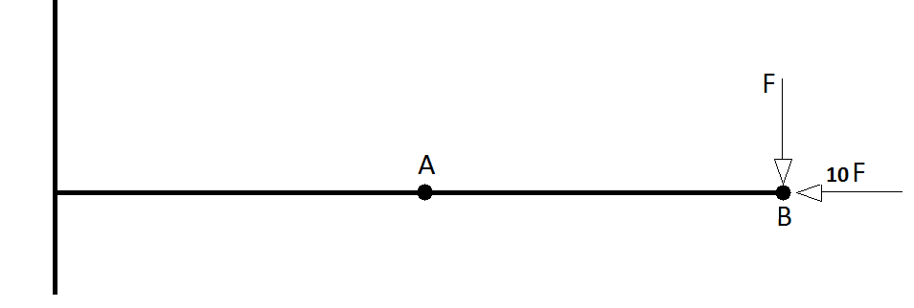
Рис. 1. Схема балки.
Исходные данные:
L = 1 м – длина балки;
a = b = 0.03 м – размеры торца балки;
E = 2.1 * 10¹¹ – модуль Юнга для стали;
$δ$ = 0.3 – коэффициент Пуассона для стали;
F = 1000 Н – сила, приложенная к точке В;
Левый край – консоль (жесткая заделка).

Выполнение расчётов в ABAQUS
Первый пункт будем рассматривать сначала для случая, когда балка представлена как 2D объект с прямоугольным профилем, затем рассмотрим этот пункт для 3D объекта и сравним результаты. На Рис. 2. представлена конечно-элементная модель для 3D объекта(балки).
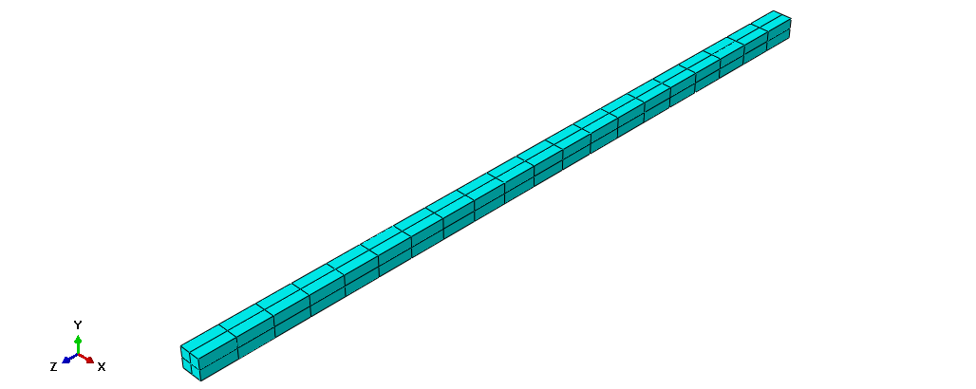
Рис. 2. Конечно-элементная модель 3D балки.
3D | 2D
$N_{E}=189$ (C3D8R)  $$N_{n}=80$$ | $N_{E}=21$ (B21)  $$N_{n}=20$$

Результаты
- В Таблице 1 приведены значения перемещения и углы наклона в точках A и B.
Таблица 1.
 | 2D | 3D
U,A | -0,00667071 | -0,0072481
U,B | -0,0235279 | -0,0241488
Phi, A | -0.0255024 | 10E-30
Phi, B | -0.0352734 | -0.00164346

На графике 1 представлены эпюры перемещений для 1D и 3D случаев.

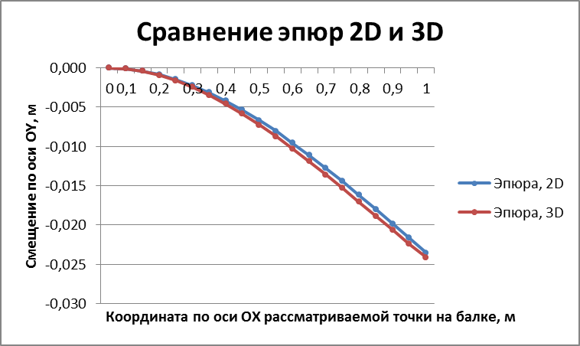
График 1. Эпюры перемещений.

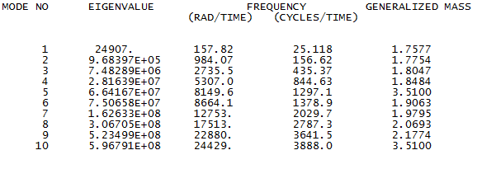
- В таблице 2 приведены значения собственных частот для случая, когда балка рассматривается как 2D объект.
Таблица 2. Собственные частоты колебаний.
На Рис. 3. Представлены с.ф. колебаний для первых 10 собственных частот.
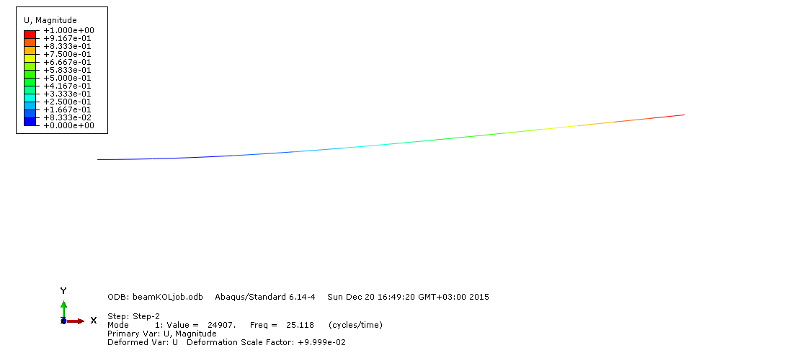
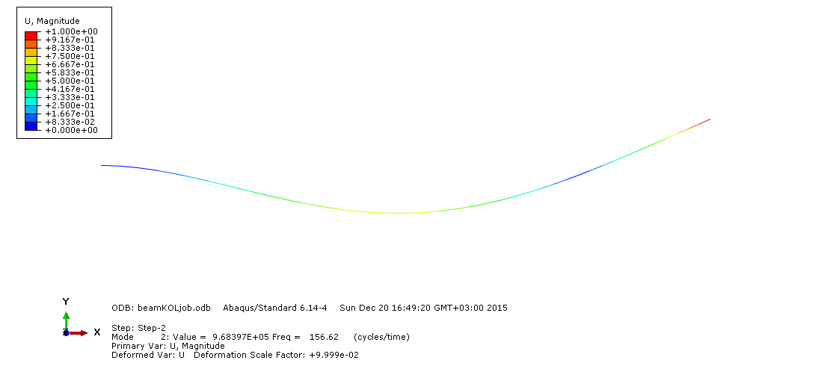
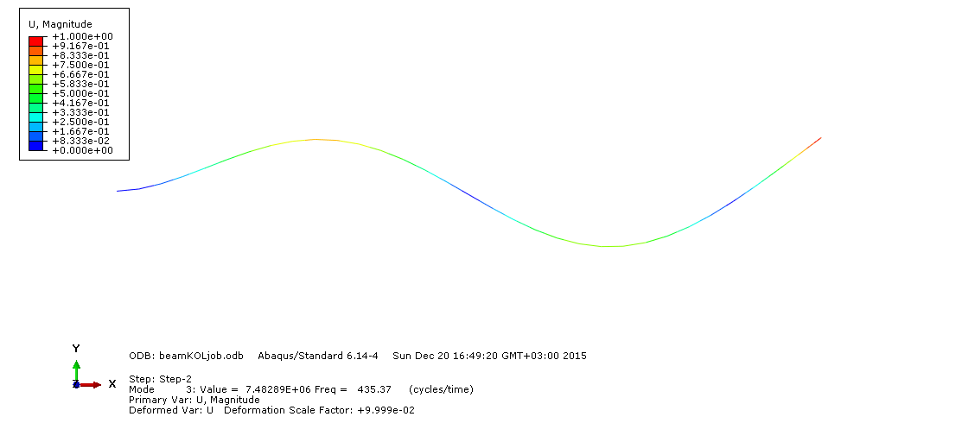
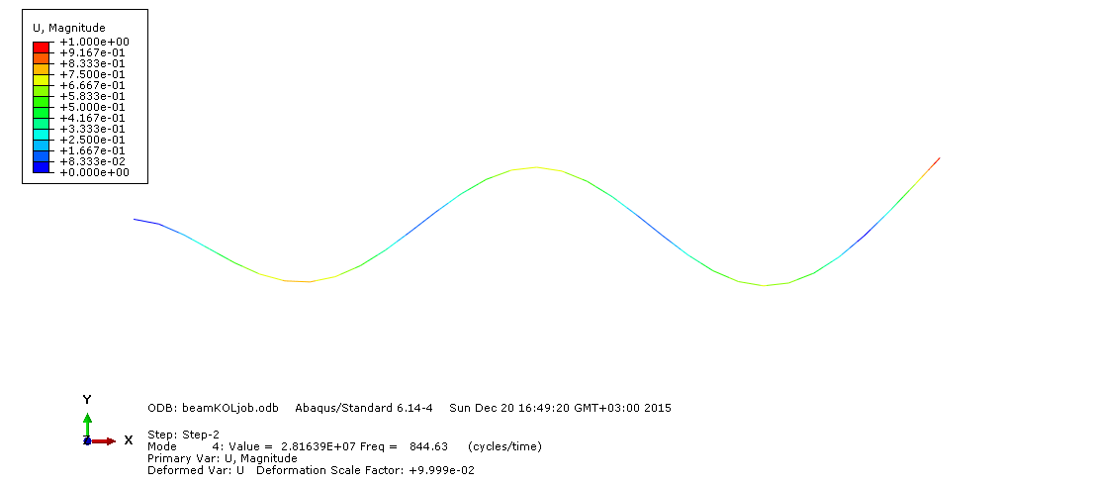
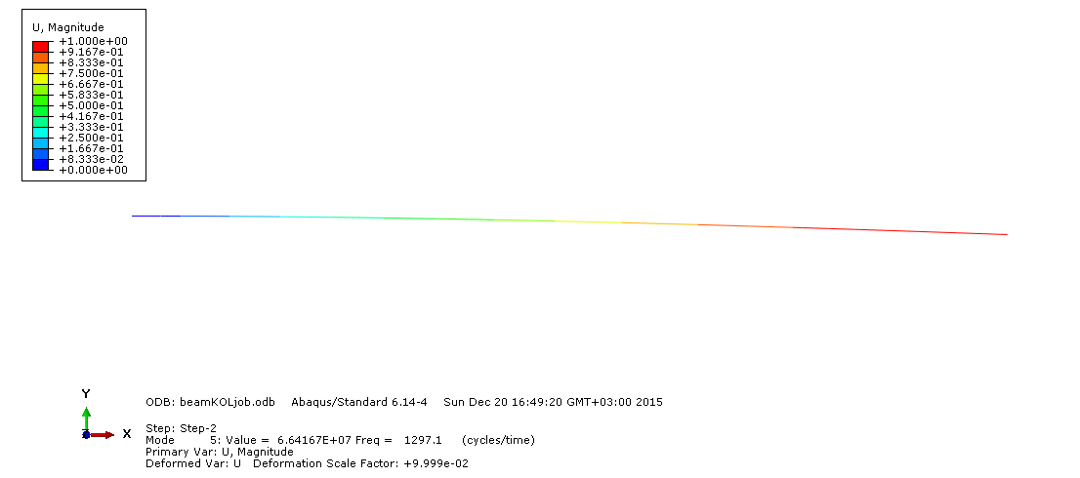
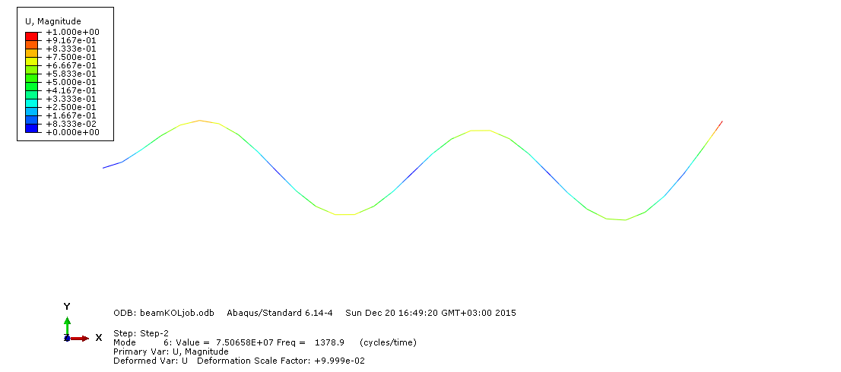
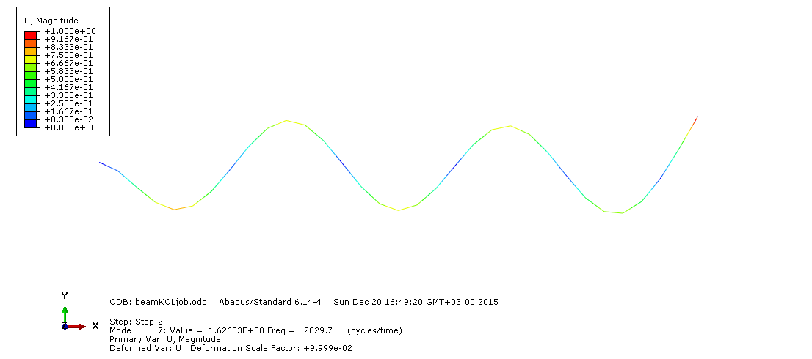
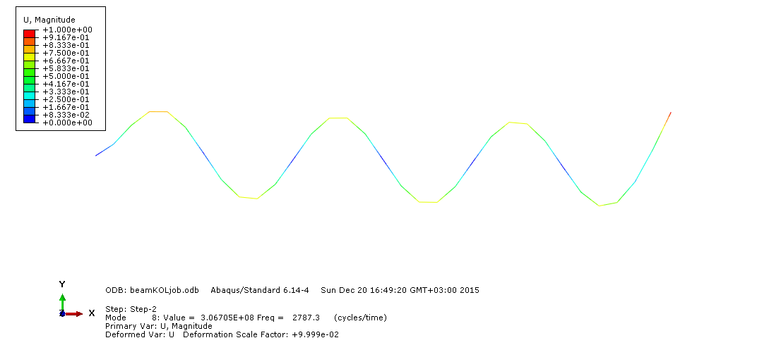
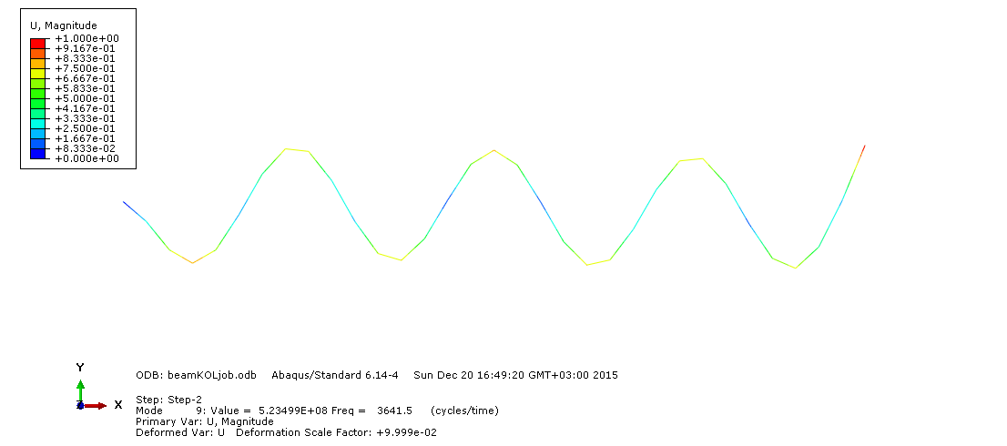
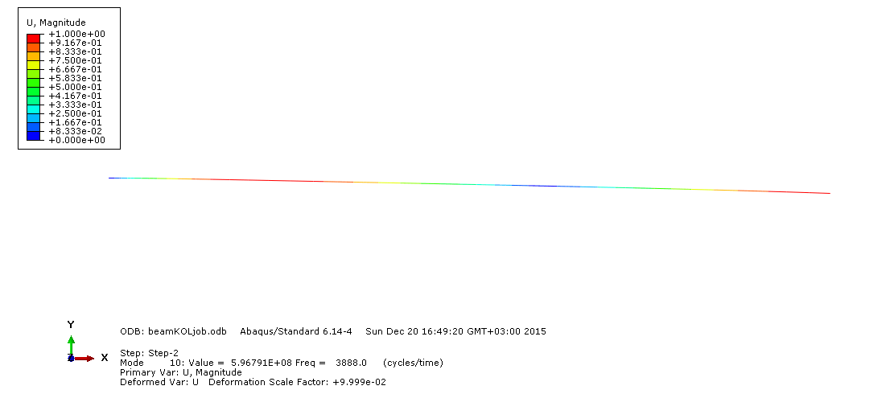
Рис. 3. с.ф. колебаний для первых 10 собственных частот.
- На следующем шаге реализации, уберем нагрузку на балку и рассмотрим ее колебания. На Рис. 4 приведены формы балки в разные моменты времени.
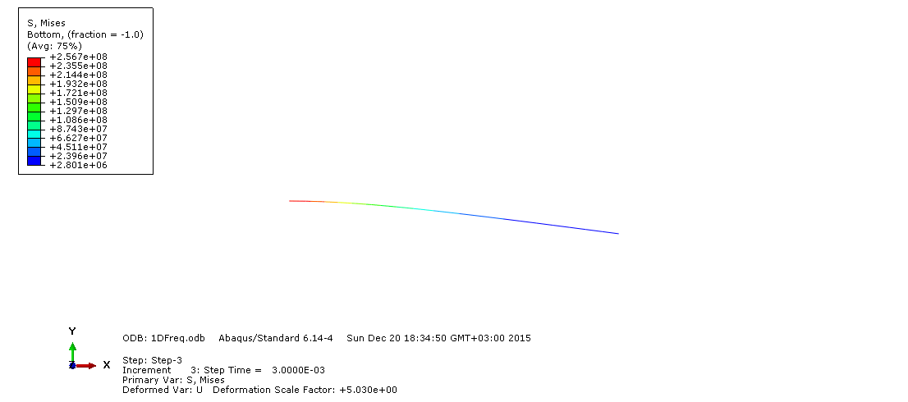
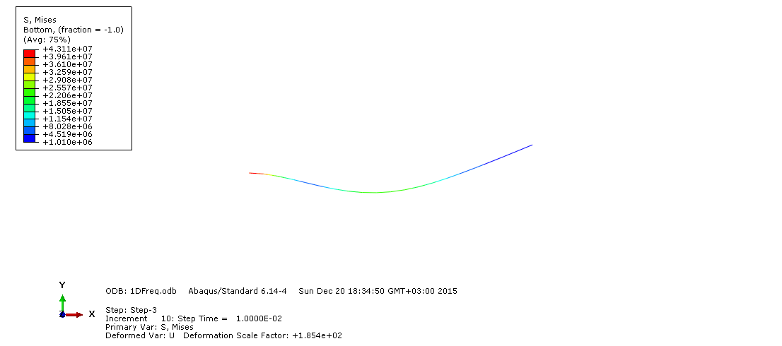

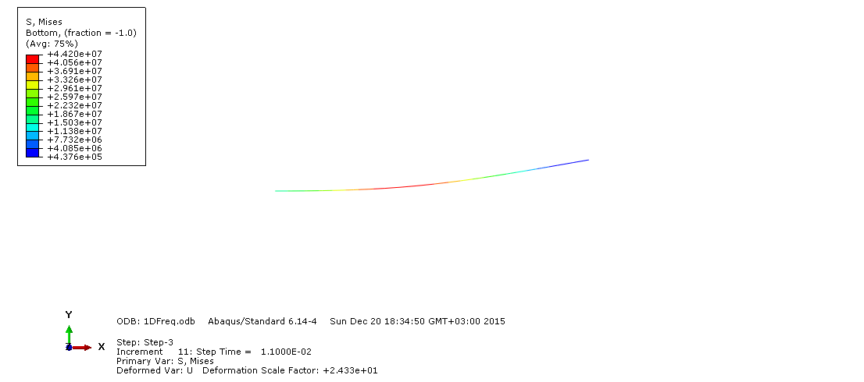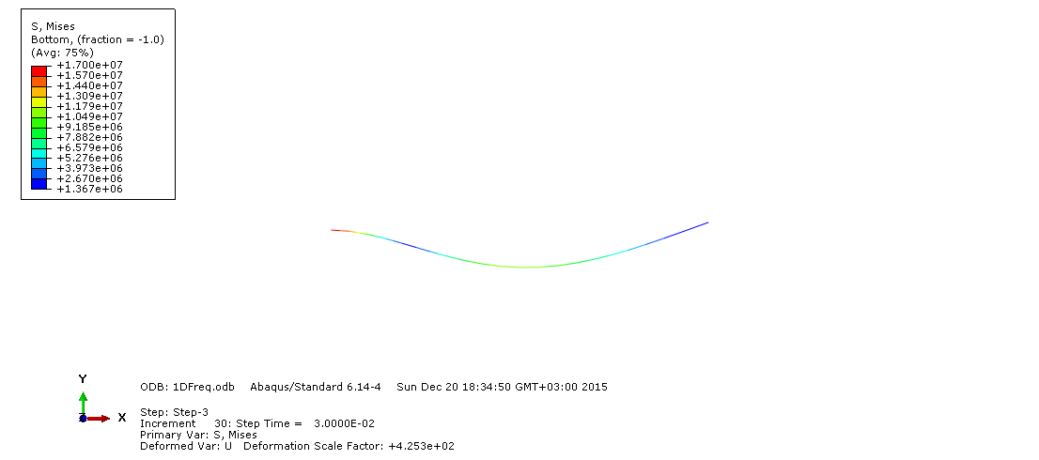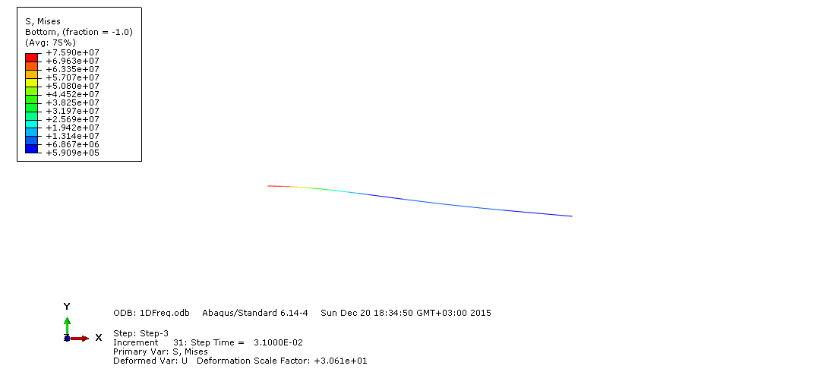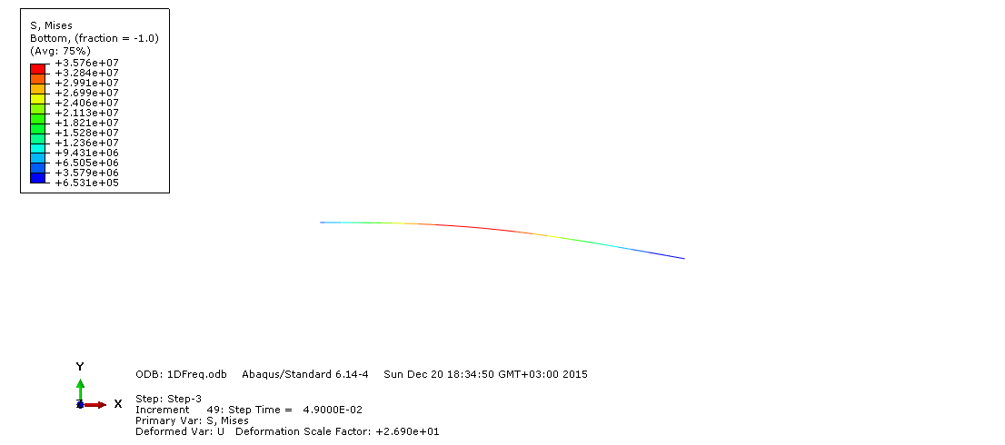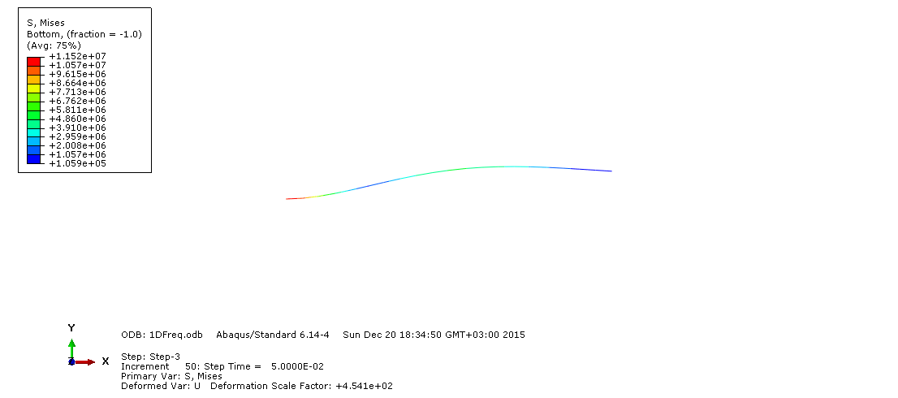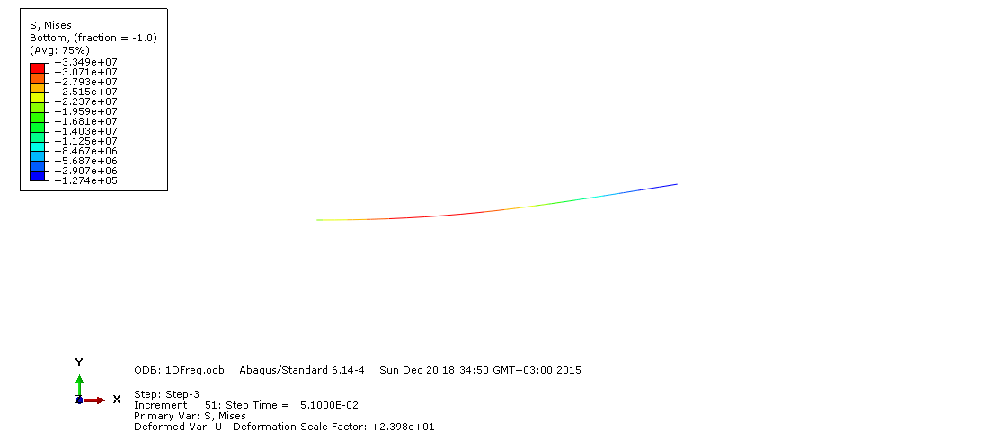
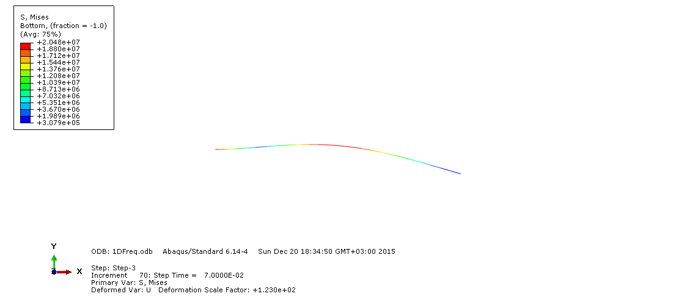
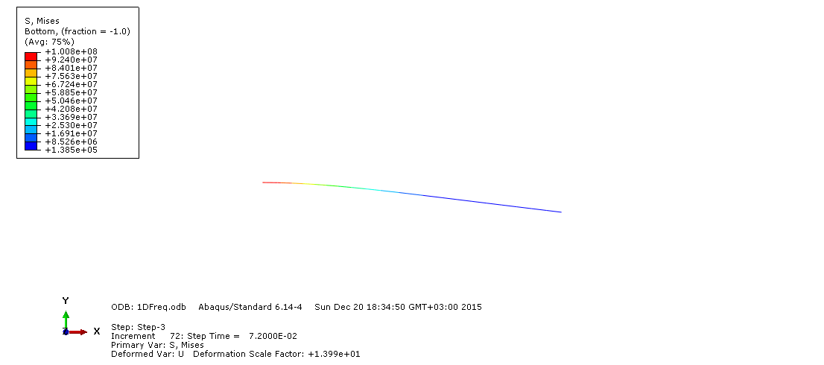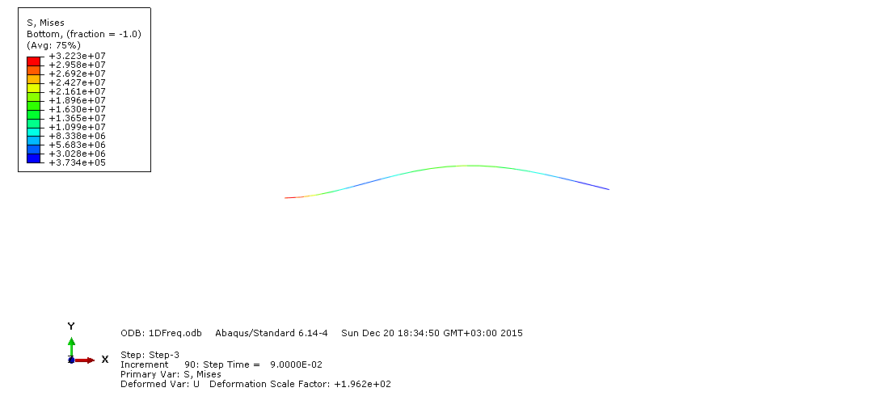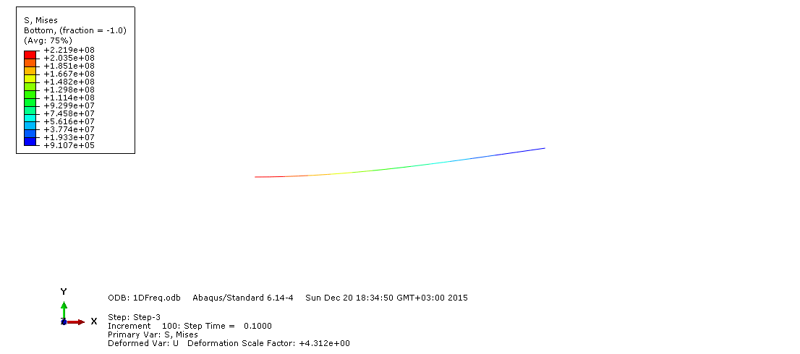Рис. 4. Деформированная форма балки в разные моменты времени.
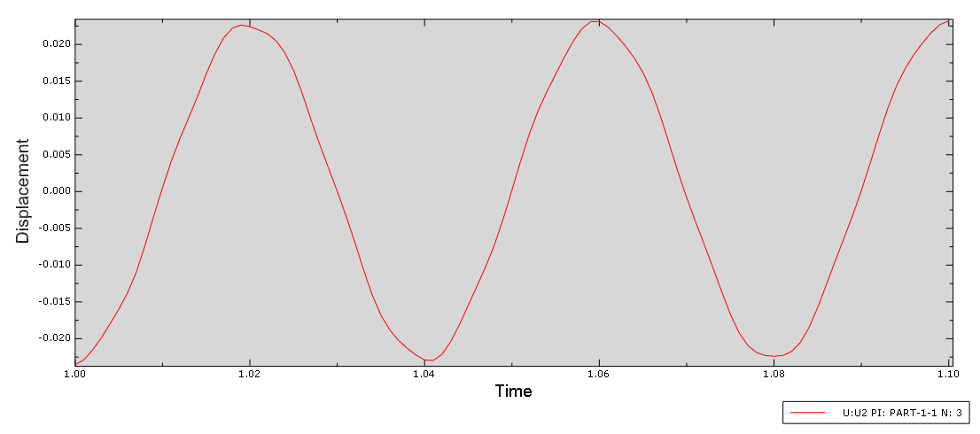
На Рис. 5 представлено изменение координаты точки B оси OY в разные моменты времени после снятия действующих нагрузок.
Рис 5. Изменение координаты точки B оси OY
На Рис. 6 представлено изменение координаты точки A оси OY в разные моменты времени после снятия действующих нагрузок.
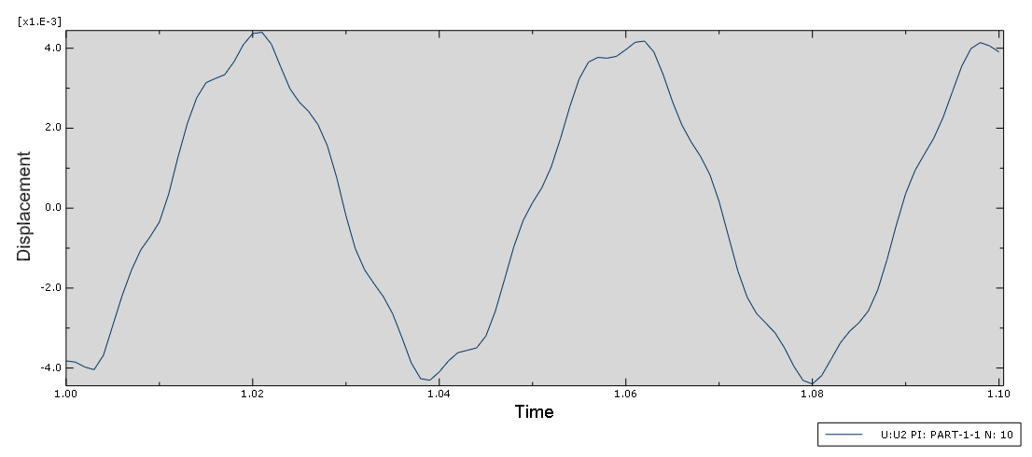
Рис 6. Изменение координаты точки A оси OY
Вывод
В ходе выполнения данной работы была решена статическая задача о деформировании балки в двух различных постановках: в балочной и трёхмерной. Для этих случаев приведены перемещения по оси OY и изменение угла в точках A и B(Рис.1). Построена эпюра перемещений в этих точках (График 1.).
В отчете приведены собственные частоты и формы первых 10 колебаний. Первая собственная частота равна 25.118 рад/c.
При рассмотрении динамической части задачи приведены формы балки в разные моменты времени и построен график изменения координаты точек A и B по оси OY в зависимости от рассматриваемого момента.

